Aktuāls no 25.01.2019.
Piedāvājumu atvēršana
minimālās nepieciešamās darbības, lai veiktu piedāvājumu atvēršanas procesu sistēmā
Dokuments sagatavots ar izvēršamiem blokiem (bloki izvēršami vai savēršami spiežot uz simbola), funkcionalitāte pieejama MS Word 2013 vai vēlākam versijām (agrākām MS Word versijām bloki vienmēr ir izvērsti un nav savēršami).

Visas nepieciešamās darbības notiek šķirklī “Piedāvājumi”, izvēloties attiecīgo šķirkli “Atvēršana”.

[I] Atvēršanas sanāksme
- Reģistrēšanās sēdei

Lai reģistrētos sēdei, pirms iepirkuma atvēršanas sanāksmes sākšanas (1-20 min. pirms norādītā atvēršanas laika), ir jāizvēlas darbība “Reģistrēties sēdei”.

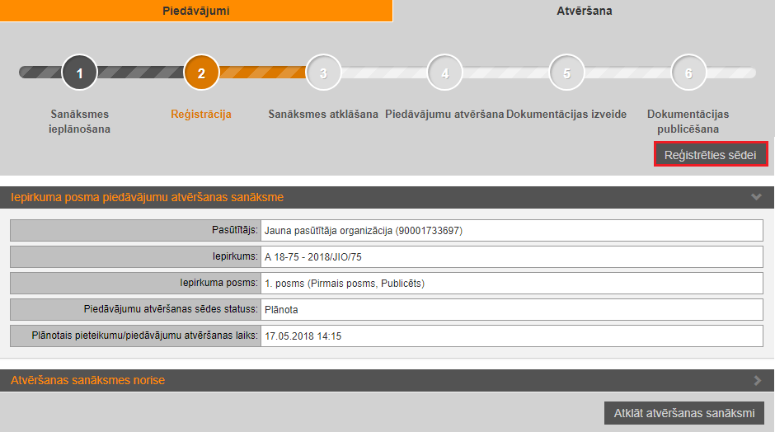

! Uzmanību Par atvēršanas procesu atbildīgajai personai obligāti nepieciešams reģistrēties sēdei. Ja atvēršanas procesu veiks sekretārs bez balss tiesībām, tad papildus obligāti jāreģistrējas arī komisijas loceklim.

Reģistrēšanās laika nokavēšana.
Ja nav reģistrējies sēdei nepieciešamais komisijas locekļu skaits, ir jāmaina atvēršanas laiks. Ir iespējami divi atvēršanas laika maiņas varianti (skat. 1.2.1. un 1.2.2.).
Darbības var veikt komisijas loceklis ar lietotāja lomu: Iepirkumu komisijas dalībnieks.

Pēc noteiktā atvēršanas laika tiks piedāvāta iespēja mainīt plānoto piedāvājumu atvēršanas laiku. Laiku var mainīt tikai uz priekšu. Nomainīto laiku atkārtoti būs iespējams mainīt tikai pēc norādītā termiņa beigām. Laika maiņu var veikt, norādot precīzas minūtes. Pēc laika nomaiņas ir jāizvēlas norāde “Saglabāt”. Norādot jauno atvēršanas laiku, nepieciešams izvērtēt, lai visi komisijas locekļi var paspēt piereģistrēties sēdei un vienlaicīgi, visiem komisijas locekļiem nebūtu ilgi jāgaida, lai varētu atklāt atvēršanas sanāksmi.
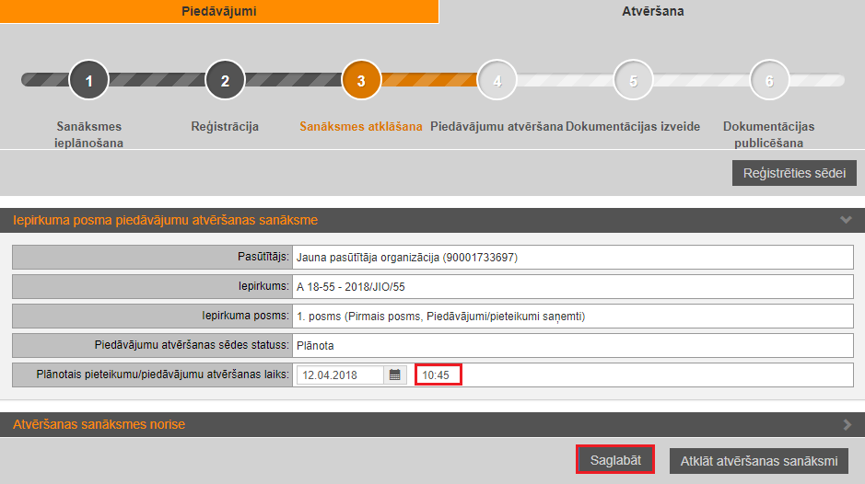

vai

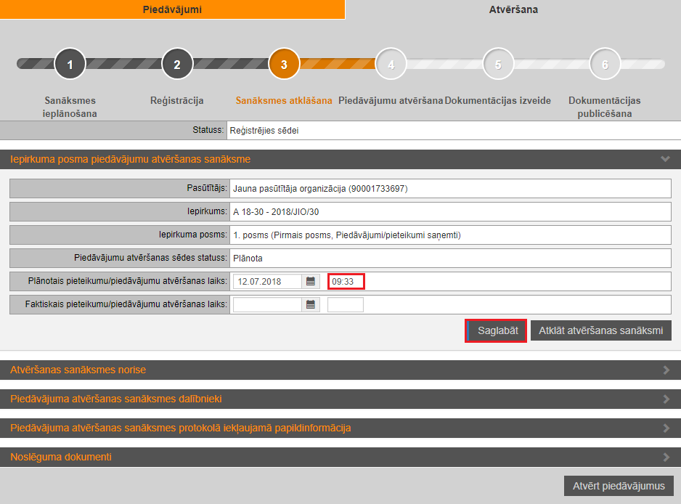

Pēc atvēršanas laika nomaiņas, ir iespējams reģistrēties sēdei, izvēloties darbību “Reģistrēties sēdei”.

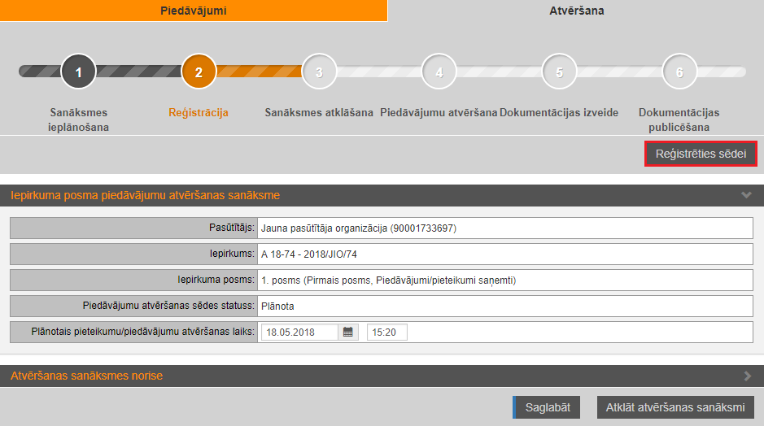

Pēc pogas “Atklāt atvēršanas sanāksmi” nospiešanas reģistrēties atvēršanas sanāksmei nebūs iespējams.

Izvēlas darbību “Reģistrēties sēdei”.

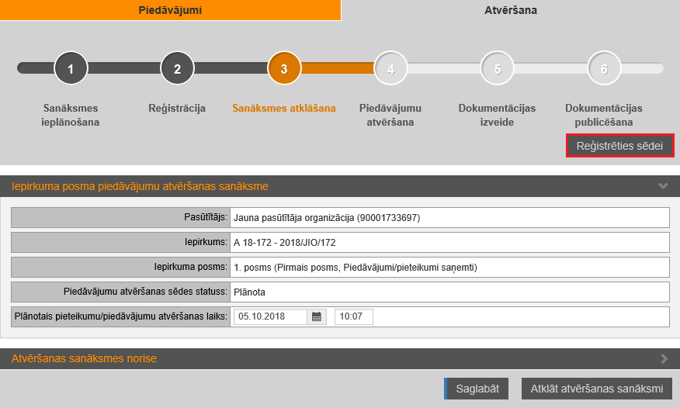

Uznirstošajā logā “Atvēršanas sēdes pārcelšana” norāda jauno plānoto piedāvājumu atvēršanas laiku. Laiku ir iespējams norādīt tikai uz priekšu. Izvēlas darbību “Reģistrēties sēdei”.

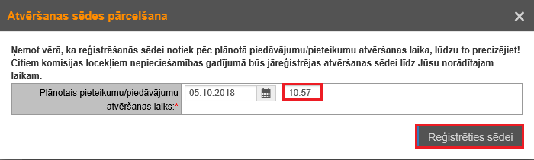

! Uzmanību
Pēc darbības “Atvērt atvēršanas sanāksmi” izvēles reģistrēties sēdei nav iespējams.

Sēdē reģistrējušos komisijas locekļu skaitu un minimālo nepieciešamo komisijas locekļu skaitu ir iespējams apskatīt izvēršamajā laukā “Piedāvājuma atvēršanas sanāksmes dalībnieki”. Šo informāciju redz tikai tie sēdes dalībnieki, kuri ir reģistrējušies sēdei. Lai aktualizētu šo informāciju, ir jāatjauno ekrānforma, piemēram, nospiežot taustiņu F5.

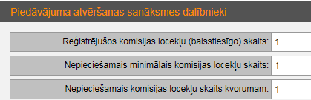
- Atvēršanas sanāksmes atklāšana
Pēc norādītā atvēršanas laika, sēdei reģistrējies komisijas dalībnieks ar lietotāja lomu “Iepirkumu komisijas dalībnieks” uzsāk piedāvājumu atvēršanu, izvēloties darbību “Atklāt atvēršanas sanāksmi”.
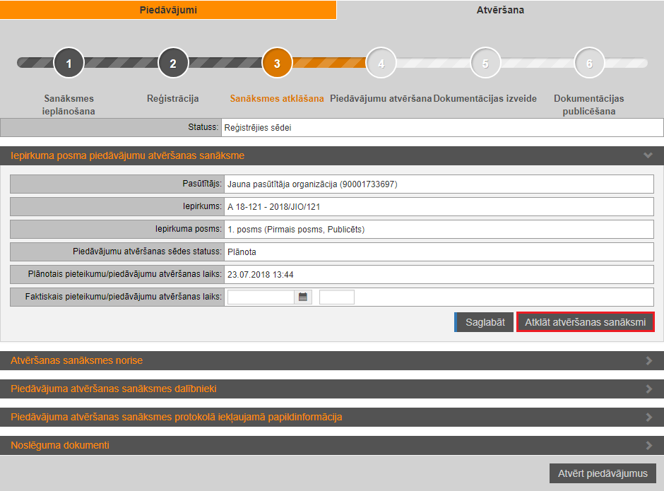

- Atvēršanas sanāksmes pabeigšana (piedāvājumu atvēršana)
Lai pabeigtu atvēršanas sanāksmi, ekrānformas apakšā ir jāizvēlas darbība “Atvērt piedāvājumus”.

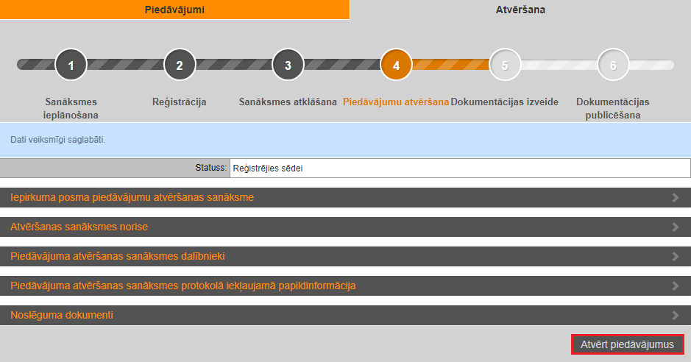

Lai turpinātu procesu, attēlotajā sistēmas brīdinājumā nepieciešams izvēlēties darbību “Turpināt”.

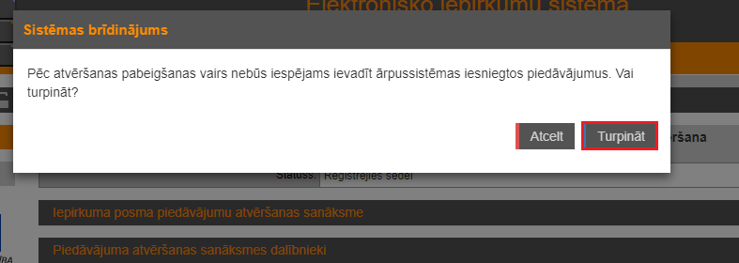

- Neieinteresētības paziņojumu parakstīšana
Lai varētu turpināt darbu ar iepirkumu nepieciešams parakstīt neieinteresētības paziņojumu, izvēloties darbību “Parakstīt neieinteresētības paziņojumu”.

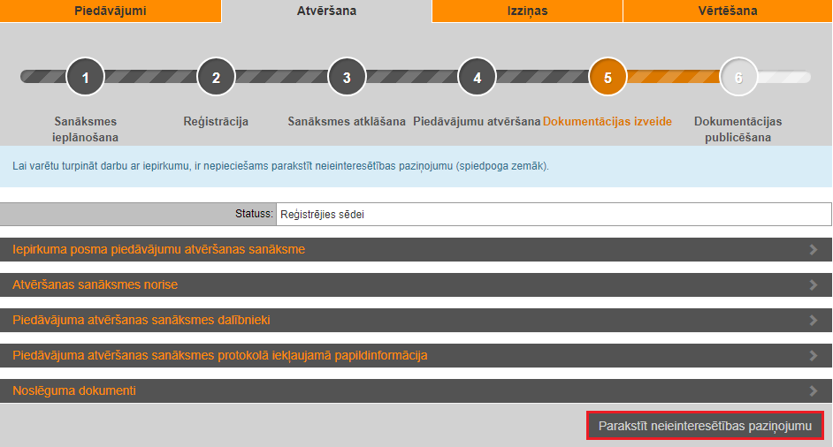
! Uzmanību
Komisijas locekļi, kuri nepiedalījās atvēršanas sanāksmē, varēs parakstīt apliecinājumu vēlāk, bet kamēr tas netiks izdarīts viņu piekļuve piedāvājumiem nebūs iespējama

[II] Finanšu piedāvājumu apkopojuma ģenerēšana un publicēšana (atsevišķām iepirkuma procedūrām, lai uzsāktu piedāvājuma vērtēšanu, ir nepieciešams publicēt Finanšu piedāvājuma apkopojumu vai Atvēršanas protokolu)
- Finanšu piedāvājumu apkopojuma ģenerēšanas uzsākšana
Lai ģenerētu finanšu piedāvājumu apkopojumu, ir jāizvēlas darbība “Uzsākt finanšu piedāvājumu apkopojuma izveidi”.

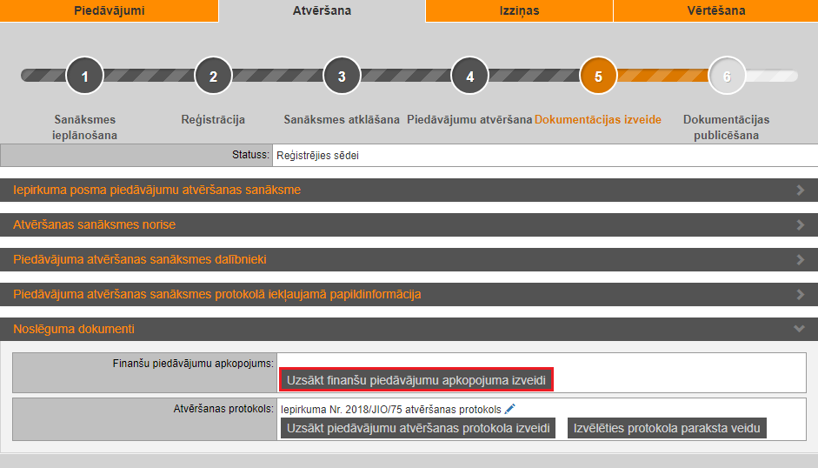

- Finanšu piedāvājuma prasību izvēlne

Uznirstošajā logā “Finanšu piedāvājuma prasību izvēlne” tiek attēlotas visas iepirkuma šķirklī “Prasības” norādītas finanšu piedāvājuma prasības. Šajā logā ir jānorāda kuras prasības un kuras prasībai pievienotās datnes tiks iekļautas finanšu apkopojumā, kas tik publiskots atvēršanas sanāksmes laikā.

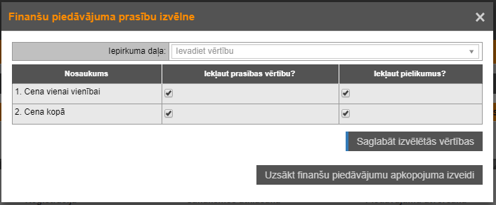
Prasībai pievienotās datnes
Prasības vērtība

Pēc nepieciešamo izvēlnes lauku norādīšanas, izvēlas darbību “Uzsākt finanšu piedāvājumu apkopojuma izveidi”.

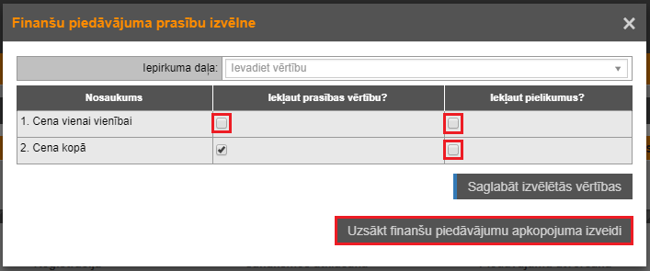

- Finanšu piedāvājumu apkopojuma ģenerēšana

Uznirstošajā logā “Finanšu piedāvājumu apkopojums” tiek attēlotas visas daļas (ja ir), pretendentu nosaukumi un pretendentu norādītās cenas ievadlaukos. Šo apkopojumu ir iespējams attēlot (izmantojot projektoru vai uzaicinot visus interesentus iepazīties un pierakstīt uz datora ekrāna esošo informāciju) visiem uz atvēršanas sanāksmi atnākušajiem interesentiem. Pēc informācijas apskates, ir nepieciešams izvēlēties darbību “Ģenerēt finanšu prasību apkopojumu”.

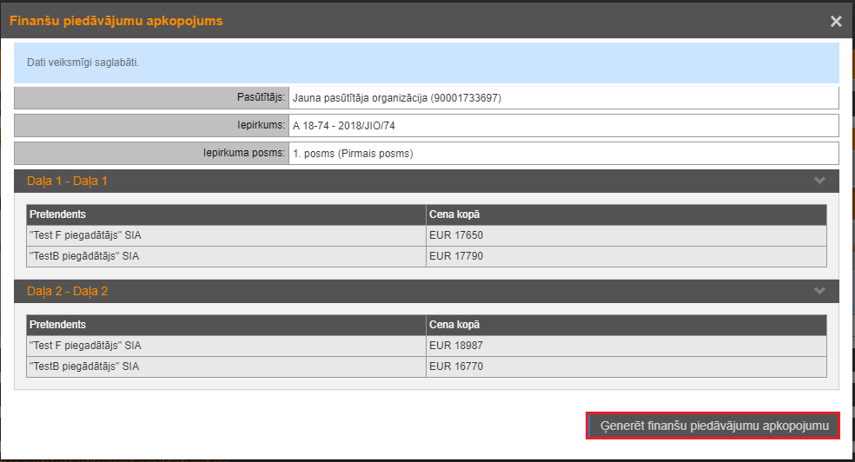

Pēc apkopojuma ģenerēšanas, izvēloties zīmuļa piktogrammu, uznirstošajā logā “Dokumenta uzturēšana” ir iespējams veikt darbības ar ģenerēto dokumenta datni (piemēram, lejupielādēt un dzēst datnes).

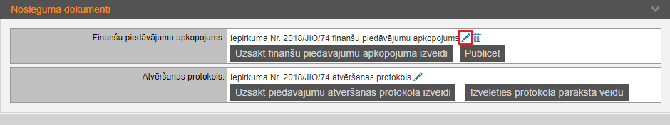

Ja, ģenerējot finanšu piedāvājumu apkopojumu, ir veikta atzīme izvēlnē “Iekļaut pielikumus?”, uznirstošajā logā “Dokumenta uzturēšana” ir redzams, ka papildus sistēmas ģenerētajai datnei ir pieejamas citas datnes.
Nepieciešamības gadījumā iespējams datnes lejupielādēt, izvēloties simbolu “Lejupielādēt datni/-es”, un dzēst, izvēloties atkritnes piktogrammu.

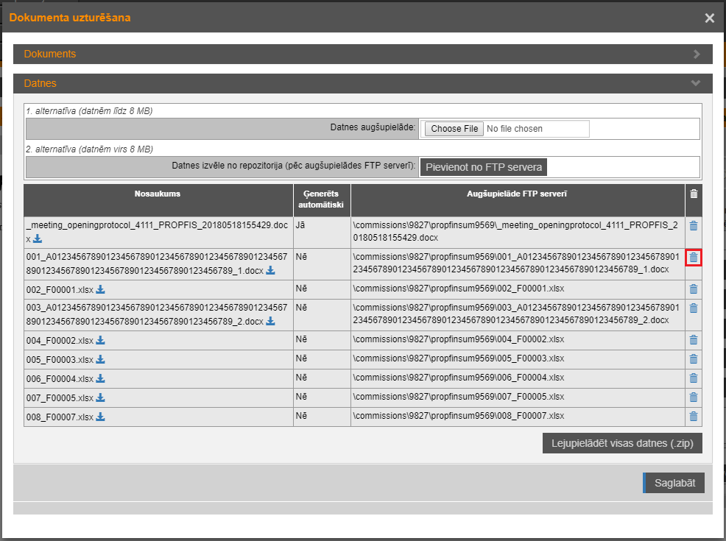

Nepieciešamības gadījumā, ir iespējams dzēst ģenerēto apkopojumu, izvēloties atkritnes piktogrammu, un ģenerēt jaunu finanšu piedāvājumu apkopojumu.

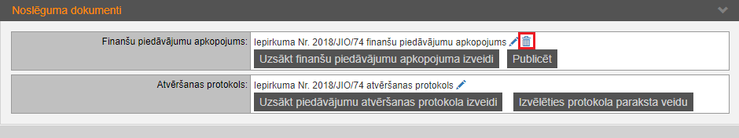

Lai nodrošinātu, ka finanšu piedāvājumu apkopojums un tam pievienotās datnes (ja šāda izvēlne ir veikta) ir publiski pieejams visiem sistēmas lietotājiem, ir jāizvēlas darbība “Publicēt”.

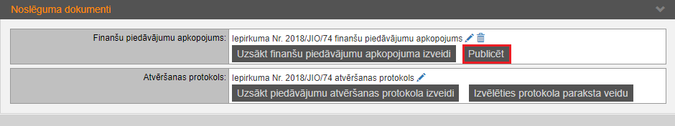

[III] Atvēršanas protokola ģenerēšana un publicēšana (atsevišķām iepirkuma procedūrām, lai uzsāktu piedāvājuma vērtēšanu, ir nepieciešams publicēt Finanšu piedāvājuma apkopojumu vai Atvēršanas protokolu)
- Atvēršanas protokola ģenerēšana
Lai ģenerētu atvēršanas protokolu, ir jāizvēlas darbība “Uzsākt piedāvājumu atvēršanas protokola izveidi”.

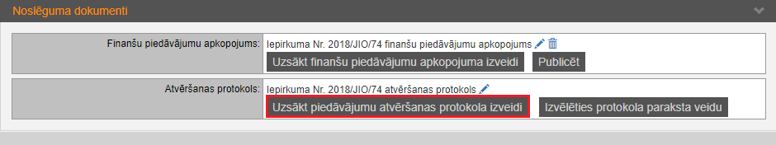

- Finanšu piedāvājuma prasību izvēlne

Uznirstošajā logā “Finanšu piedāvājuma prasību izvēlne” tiek attēlotas visas iepirkuma šķirklī “Prasības” norādītas finanšu piedāvājuma prasības. Šajā logā ir jānorāda kuras prasības un kuras prasībai pievienotās datnes tiks iekļautas finanšu apkopojumā, kas tiks iekļauts kā pielikums publiskotajām piedāvājumu atvēršanas protokolam atvēršanas sanāksmes laikā.

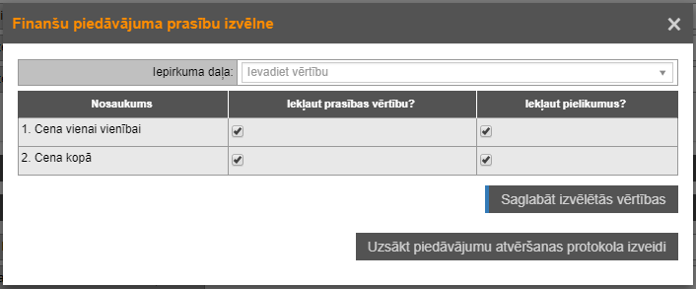
Prasībai pievienotās datnes
Prasības vērtība

Pēc nepieciešamo izvēlnes lauku norādīšanas, izvēlas darbību “Uzsākt piedāvājumu atvēršanas protokola izveidi”.

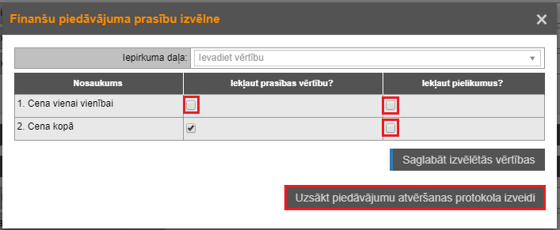

Uznirstošajā logā “Finanšu piedāvājumu apkopojums” tiek attēlotas visas daļas (ja ir), pretendentu nosaukumi un pretendentu norādītās cenas ievadlaukos. Šo apkopojumu ir iespējams attēlot (izmantojot projektoru vai uzaicinot visus interesentus iepazīties un pierakstīt uz datora ekrāna esošo informāciju) visiem uz atvēršanas sanāksmi atnākušajiem interesentiem. Pēc informācijas apskates, ir nepieciešams izvēlēties darbību “Ģenerēt piedāvājumu atvēršanas protokolu”.

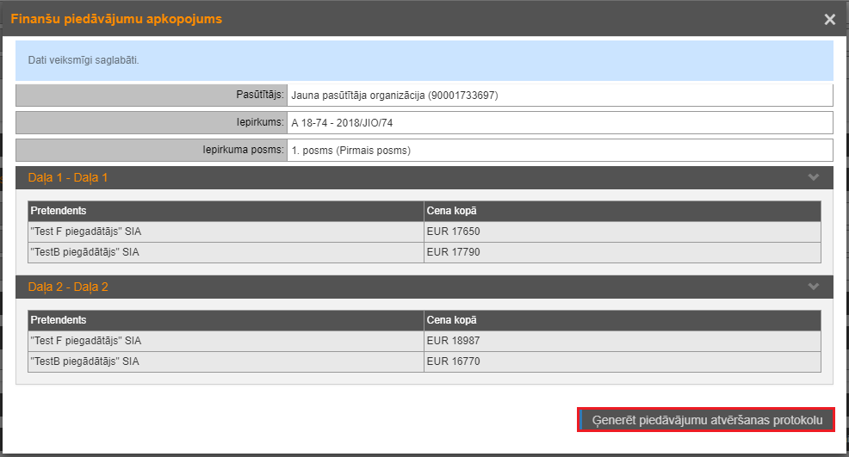

- Atvēršanas protokola apskate

Pēc atvēršanas protokola ģenerēšanas, izvēloties zīmuļa piktogrammu, uznirstošajā logā “Dokumenta uzturēšana” ir iespējams apskatīt ģenerēto dokumenta datni.

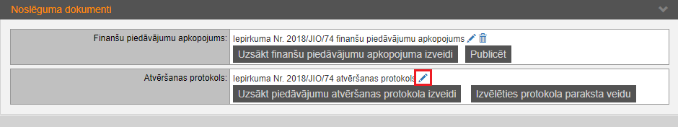

Uznirstošajā logā “Dokumenta uzturēšana” ir iespējams lejupielādēt dokumenta datni, dzēst izveidotās datnes vai pievienot citas datnes. Pēc izmaiņu veikšanas ir nepieciešams izvēlēties darbību “Saglabāt melnrakstu”.

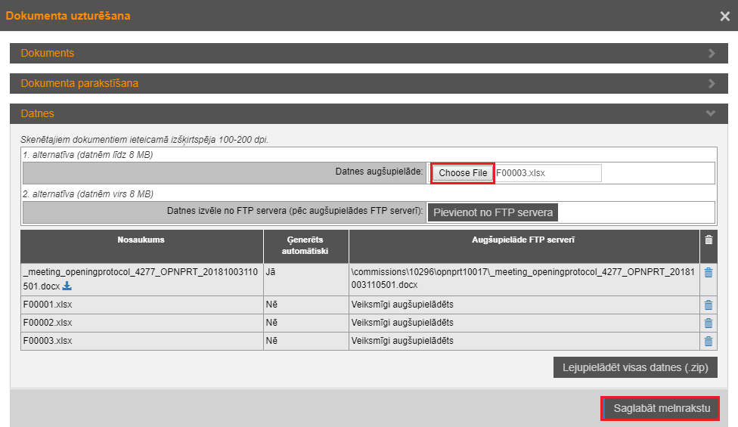

- Atvēršanas protokola parakstīšana

Lai varētu publicēt atvēršanas protokolu, ir nepieciešams veikt tā parakstīšanu vai apliecināšanu, izvēloties darbību “Izvēlēties protokola paraksta veidu”.

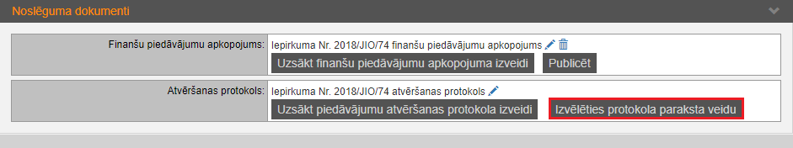

Uznirstošajā logā “Dokumenta uzturēšana” nepieciešams norādīt juridiskā spēka piešķiršanas veidu.
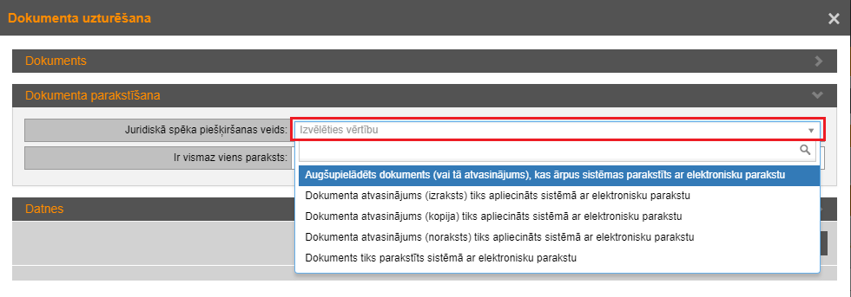

Augšupielādēts dokuments (vai tā atvasinājums), kas ārpus sistēmas parakstīts ar elektronisku parakstu.
Pievieno ar drošu elektronisko parakstu parakstītu dokumentu.
Kā juridiskā statusa piešķiršanas veidu izvēlas “Augšupielādēts dokuments (vai tā atvasinājums), kas ārpus sistēmas parakstīts ar elektronisko parakstu” un izvēlas darbību “Saglabāt melnrakstu”.

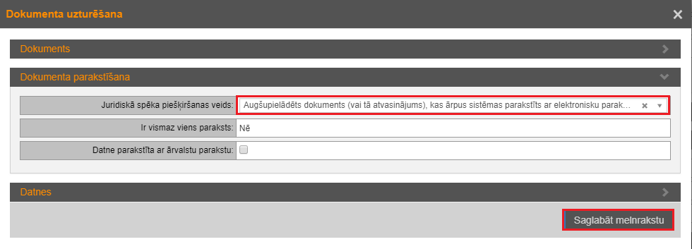

Ja pievienotā datne ir parakstīta ar drošu elektronisko parakstu (datnes paplašinājums - edoc), atkārtoti atverot uznirstošo logu “Dokumenta uzturēšana”, ir redzams, ka dokuments ir parakstīts ar LVRTC parakstu.

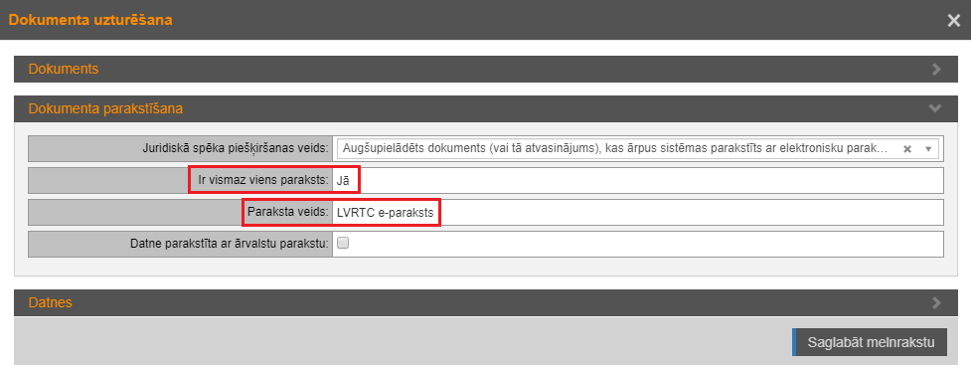

Uznirstošā loga “Dokumenta uzturēšana” sadaļā “Datnes” ir iespējams veikt e-parakstītās datnes pārbaudi, izvēloties simbolu “E-paraksta pārbaude”.

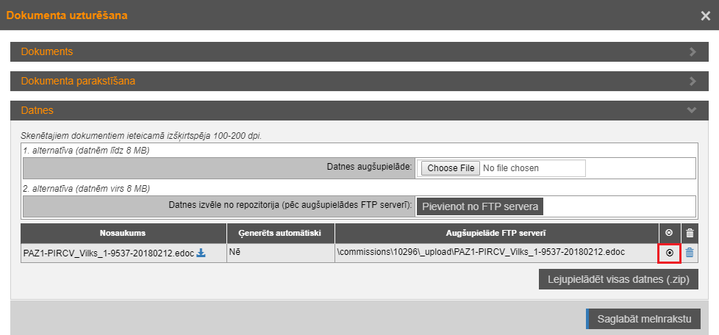

Gadījumos, kad pārbaude nav veikta, uznirstošajā logā “Elektroniskā paraksta pārbaude” izvēlas darbību “Veikt pārbaudi”.

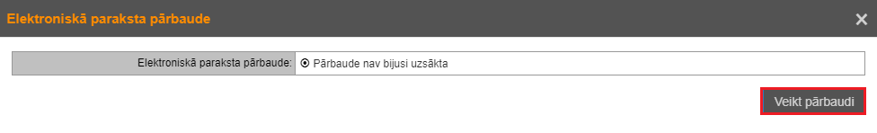
Tiek uzsākta paraksta pārbaude. Lai apskatītu paraksta pārbaudes rezultātu, nepieciešams izvēlēties simbolu “E-paraksta pārbaude”.

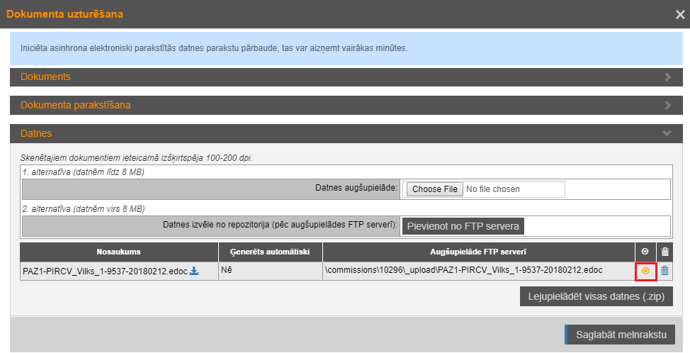

Uznirstošajā logā “Elektroniskā paraksta pārbaude” ir redzama informācija par datnes parakstītājiem.

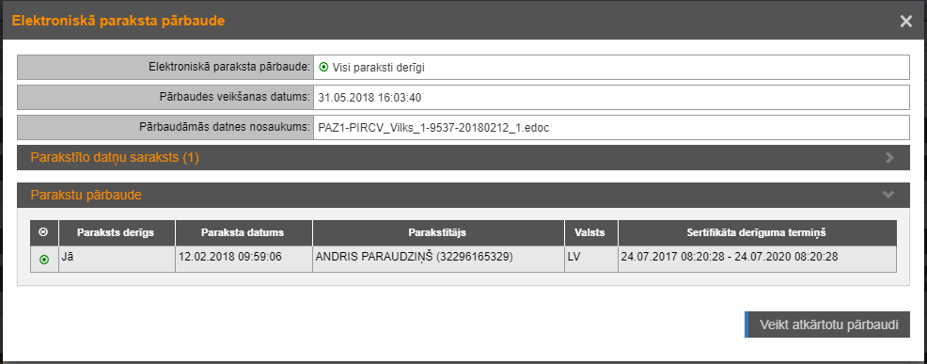

Ja pievieno ar ārvalstu parakstu parakstītu datni, uznirstošajā logā “Dokumenta uzturēšana” ir iespējams norādīt, ka datne parakstīta ar ārvalstu parakstu un norādīt vietu, kur ir iespējams veikt paraksta pārbaudi.

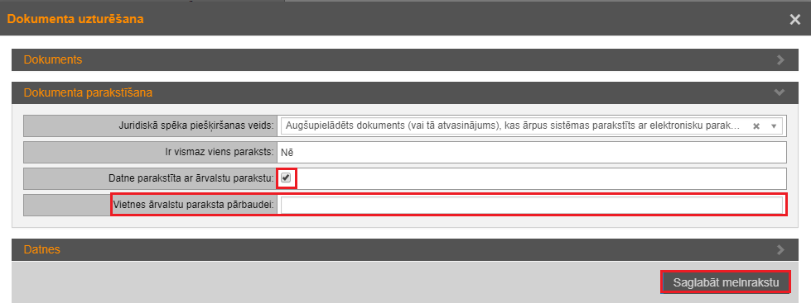

Lai nodrošinātu, ka atvēršanas sēdes protokols ir publiski pieejams visiem sistēmas lietotājiem, ir jāizvēlas darbība “Publicēt”. Pēc protokola publicēšanas, veikt atkārtotu atvēršanas protokola ģenerēšanu vairs nebūs iespējams.

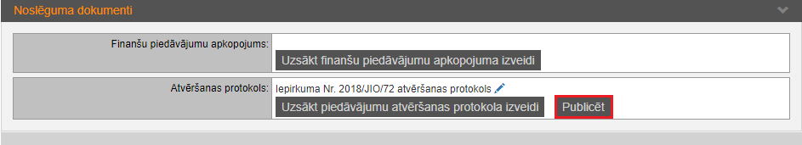

Dokumenta atvasinājums (izraksts) tiks apliecināts sistēmā ar elektronisku parakstu.
Kā juridiskā statusa piešķiršanas veidu izvēlas “Dokumenta atvasinājums (izraksts) tiks apliecināts sistēmā ar elektronisko parakstu”. Kā dokumenta apliecinājuma veicējs tiks norādīts lietotājs, kurš veiks darbību “Apliecināt dokumenta atvasinājumu”.

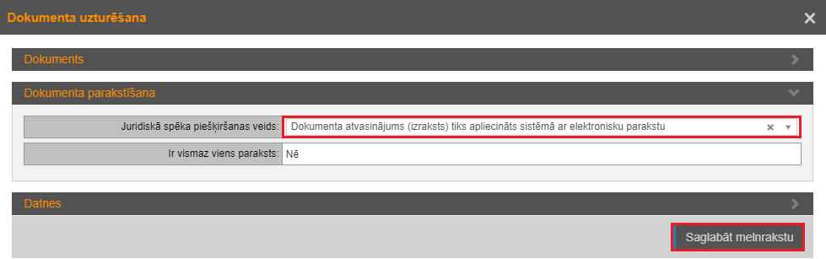

Atvēršanas protokola atvasinājumu ir iespējams apliecināt, izmantojot sistēmas parakstu.

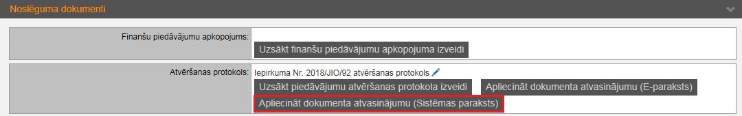

Tiek attēlots sistēmas brīdinājums. Lai apstiprinātu dokumenta atvasinājumu, jāizvēlas darbība “Turpināt”.

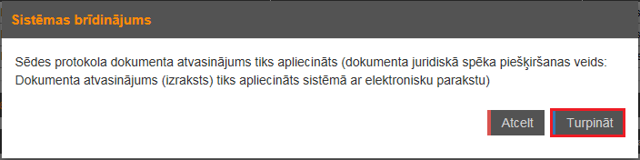

Atvēršanas protokola atvasinājumu ir iespējams apliecināt, izmantojot E-parakstu.

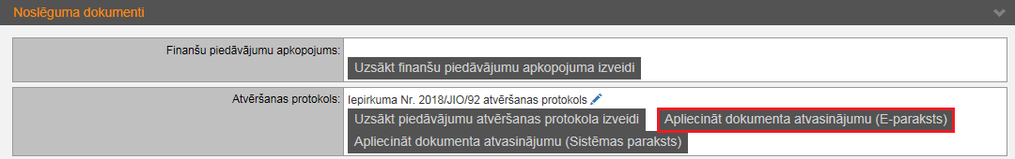

Tiek attēlots sistēmas brīdinājums. Lai apstiprinātu dokumenta atvasinājumu, jāizvēlas darbība “Turpināt”.

Lai veiktu atvasinājuma apliecināšanu ar e-parakstu, ir nepieciešama eID karte. Pēc apliecinājuma uzsākšanas 10 minūšu laikā ir jāveic dokumenta parakstīšana.

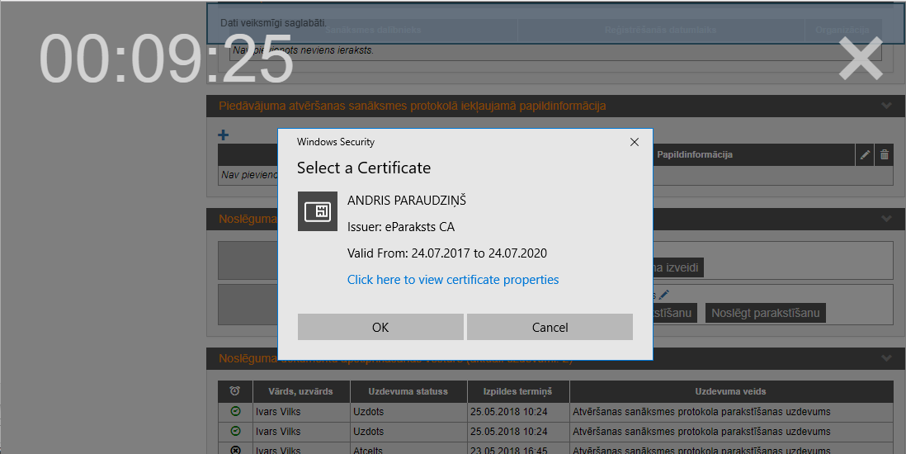

Iespējams apskatīt un lejupielādēt dokumenta atvasinājuma apliecinājuma datni, izvēloties simbolu “Atvērt ierakstu” (zīmuļa piktogramma).

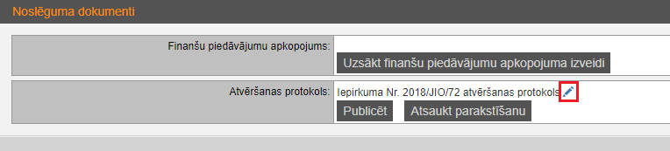

Lejupielādēt dokumenta atvasinājuma apliecinājuma datni ir iespējams, uznirstošajā logā “Dokumenta uzturēšana” izvēloties simbolu “Lejupielādēt datni/-es”.
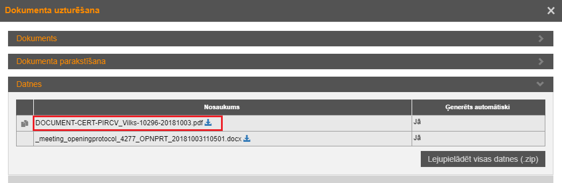

Lai varētu veikt protokola labošanu vai izmainīt atvasinājuma apliecināšanas veidu, ir nepieciešams izvēlēties darbību “Atsaukt parakstīšanu”.

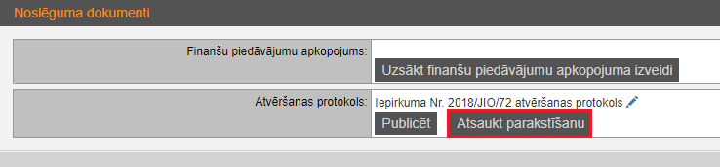

Pēc atvasinājuma apliecināšanas ir iespējams publicēt dokumenta atvasinājumu, izvēloties darbību “Publicēt”. Pēc protokola publicēšanas, veikt atkārtotu atvēršanas protokola ģenerēšanu vairs nebūs iespējams.

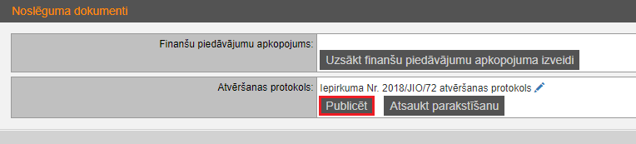

Dokumenta atvasinājums (kopija) tiks apliecināts sistēmā ar elektronisko parakstu.
Kā juridiskā statusa piešķiršanas veidu izvēlas “Dokumenta atvasinājums (kopija) tiks apliecināts sistēmā ar elektronisko parakstu”. Kā dokumenta apliecinājuma veicējs tiks norādīts lietotājs, kurš veiks darbību “Apliecināt dokumenta atvasinājumu”.

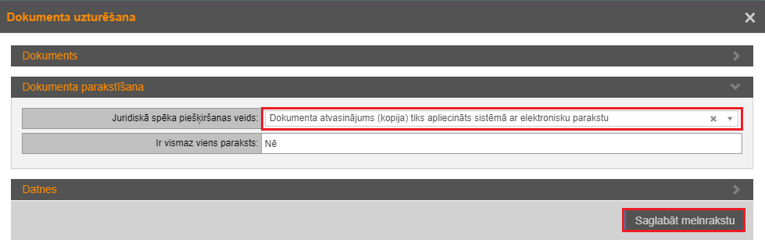

Atvēršanas protokola atvasinājumu ir iespējams apliecināt, izmantojot sistēmas parakstu.

Tiek attēlots sistēmas brīdinājums. Lai apstiprinātu dokumenta atvasinājumu, jāizvēlas darbība “Turpināt”.

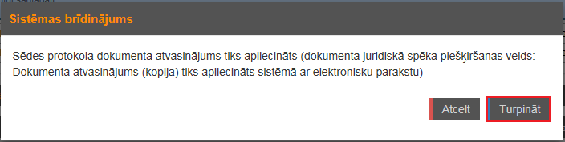

Atvēršanas protokola atvasinājumu ir iespējams apliecināt, izmantojot E-parakstu.

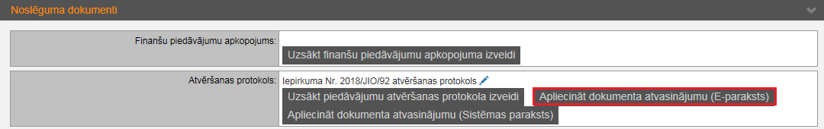

Tiek attēlots sistēmas brīdinājums. Lai apstiprinātu dokumenta atvasinājumu, jāizvēlas darbība “Turpināt”.

Lai veiktu atvasinājuma apliecināšanu ar e-parakstu, ir nepieciešama eID karte. Pēc apliecinājuma uzsākšanas 10 minūšu laikā ir jāveic dokumenta parakstīšana.

Iespējams apskatīt un lejupielādēt dokumenta atvasinājuma apliecinājuma datni, izvēloties simbolu “Atvērt ierakstu” (zīmuļa piktogramma).

Lejupielādēt dokumenta atvasinājuma apliecinājuma datni ir iespējams, uznirstošajā logā “Dokumenta uzturēšana” izvēloties simbolu “Lejupielādēt datni/-es”.

Lai varētu veikt protokola labošanu vai izmainīt atvasinājuma apliecināšanas veidu, ir nepieciešams izvēlēties darbību “Atsaukt parakstīšanu”.

Pēc atvasinājuma apliecināšanas ir iespējams publicēt dokumenta atvasinājumu, izvēloties darbību “Publicēt”. Pēc protokola publicēšanas, veikt atkārtotu atvēršanas protokola ģenerēšanu vairs nebūs iespējams.

Dokumenta atvasinājums (noraksts) tiks apliecināts ar elektronisko parakstu.
Kā juridiskā statusa piešķiršanas veidu izvēlas “Dokumenta atvasinājums (noraksts) tiks apliecināts sistēmā ar elektronisko parakstu”. Kā dokumenta apliecinājuma veicējs tiks norādīts lietotājs, kurš veiks darbību “Apliecināt dokumenta atvasinājumu”.
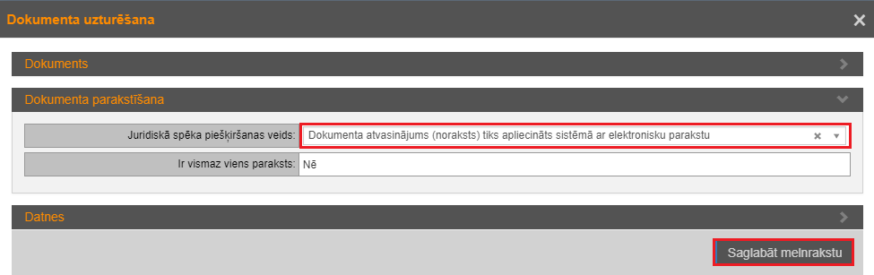

Atvēršanas protokola atvasinājumu ir iespējams apliecināt, izmantojot sistēmas parakstu.

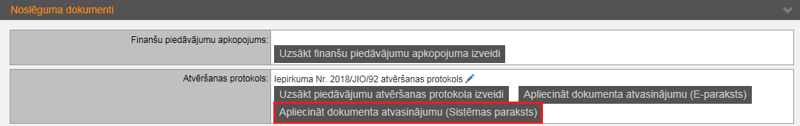

Tiek attēlots sistēmas brīdinājums. Lai apstiprinātu dokumenta atvasinājumu, jāizvēlas darbība “Turpināt”.

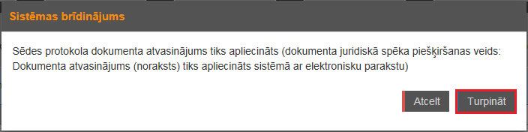

Atvēršanas protokola atvasinājumu ir iespējams apliecināt, izmantojot E-parakstu.

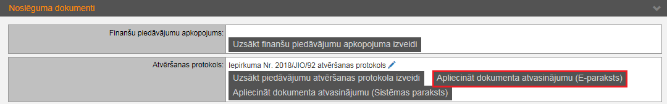

Tiek attēlots sistēmas brīdinājums. Lai apstiprinātu dokumenta atvasinājumu, jāizvēlas darbība “Turpināt”.

Lai veiktu atvasinājuma apliecināšanu ar e-parakstu, ir nepieciešama eID karte. Pēc apliecinājuma uzsākšanas 10 minūšu laikā ir jāveic dokumenta parakstīšana .

Iespējams apskatīt un lejupielādēt dokumenta atvasinājuma apliecinājuma datni, izvēloties simbolu “Atvērt ierakstu” (zīmuļa piktogramma).

Lejupielādēt dokumenta atvasinājuma apliecinājuma datni ir iespējams, logā “Dokumenta uzturēšana” izvēloties simbolu “Lejupielādēt datni/-es”.

Lai varētu veikt protokola labošanu vai izmainīt atvasinājuma apliecināšanas veidu, ir nepieciešams izvēlēties darbību “Atsaukt parakstīšanu”.

Pēc atvasinājuma apliecināšanas ir iespējams publicēt dokumenta atvasinājumu, izvēloties darbību “Publicēt”. Pēc protokola publicēšanas, veikt atkārtotu atvēršanas protokola ģenerēšanu vairs nebūs iespējams.

Dokuments tiks parakstīts sistēmā ar elektronisku parakstu. Lai veiktu protokola parakstīšanu, ir nepieciešama eID karte.
Kā juridiskā statusa piešķiršanas veidu izvēlas “Dokuments tiks parakstīts sistēmā ar elektronisko parakstu”.

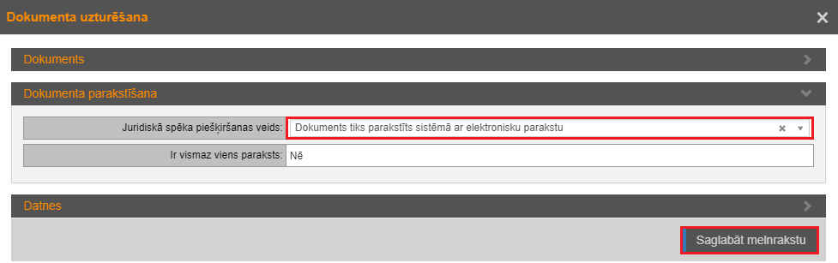

Pēc parakstīšanas veida norādīšanas uzsāk protokola parakstīšanu, izvēloties darbību “Uzsākt protokola parakstīšanu”.

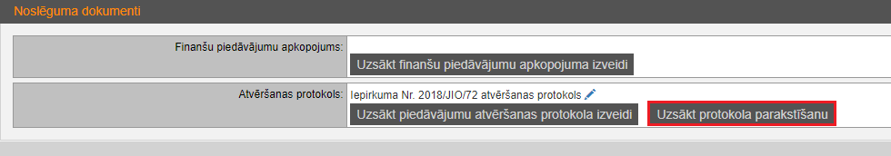

Norāda personas, kuras parakstīs protokolu. Komisijas locekļi, kuri bija reģistrējušies atvēršanas sanāksmē, tiek attēloti automātiski un nav maināmi.
Nepieciešamības gadījumā var norādīt citus komisijas locekļus, izvēlnes laukā norādot komisijas locekli. Norāda laiku, līdz kuram ir jāveic protokola parakstīšana. Lai uzsāktu protokola parakstīšanu, jāizvēlas darbība “Uzsākt protokola parakstīšanu”.

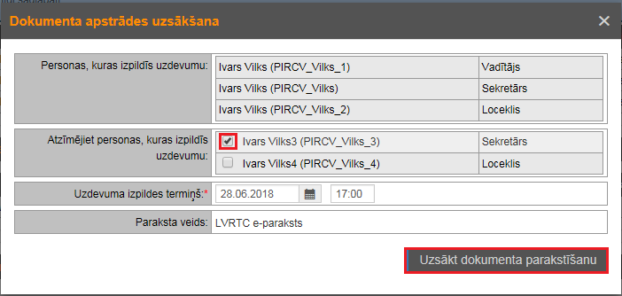

Lai parakstītu piedāvājumu, jāizvēlas darbība “Parakstīt (E-paraksts)”.

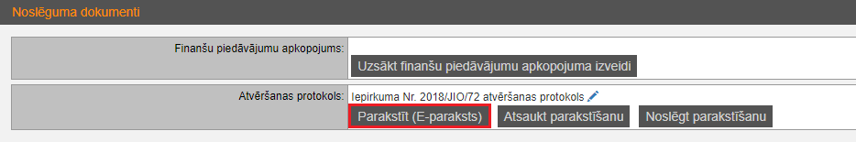

Pēc darbības uzsākšanas 10 minūšu laikā ir jāveic dokumenta parakstīšana.

Dokumentu vienlaicīgi var parakstīt tikai viens lietotājs. Ja vienlaicīgi dokumenta parakstīšanu veic vairāki lietotāji, tiek attēlots sistēmas paziņojums.

Lai varētu veikt protokola labošanu, ir nepieciešams atcelt parakstīšanu, izvēloties darbību “Atsaukt parakstīšanu”.

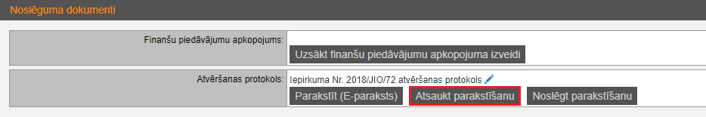

Personas, kuras ir veikušas protokola parakstīšanu, ir iespējams apskatīt izvēršamajā laukā “Noslēguma dokumenta apstiprināšanas vēsture”.

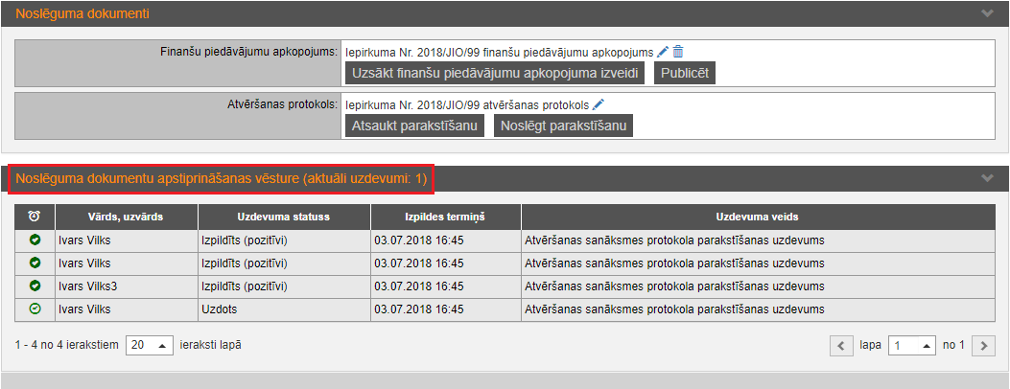

Lai noslēgtu parakstīšanas procesu, ir jāizvēlas darbība “Noslēgt parakstīšanu”.

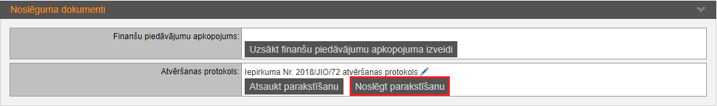

Gadījumā, kad visi komisijas locekļi nav parakstījuši protokolu un tiek noslēgta parakstīšana, tiek attēlots sistēmas brīdinājums.

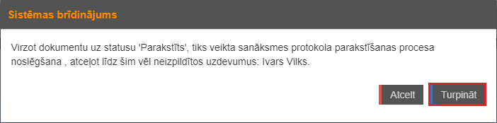

Iespējams apskatīt un lejupielādēt paraksta datnes, izvēloties simbolu “Atvērt ierakstu” (zīmuļa piktogramma).

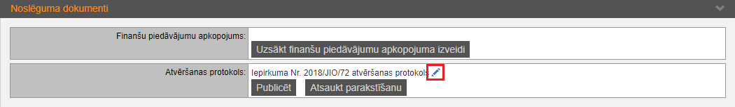

Lejupielādēt paraksta datni ir iespējams, logā “Dokumenta uzturēšana” izvēloties simbolu “Lejupielādēt datni/-es”.

Pēc protokola parakstīšanas ir iespējams publicēt dokumentu, izvēloties darbību “Publicēt”. Pēc protokola publicēšanas, veikt atkārtotu atvēršanas protokola ģenerēšanu vairs nebūs iespējams.

[IV] Finanšu piedāvājuma apkopojuma publicēšanas atsaukšana un labojumu publicēšana
- Lai atceltu finanšu piedāvājumu apkopojuma publicēšanu (datnes padarītu neredzamas) šķirklī “Atvēršana” izvēlas darbību “Atsaukt publicēšanu”.

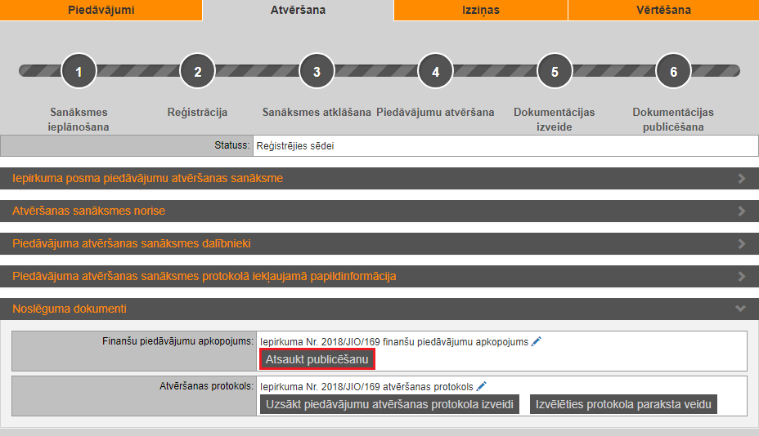
Atsaukt dokumenta publicēšanu ir iespējams arī šķirkļa “Dokumenti” izvēršamajā laukā “Aktuālie iepirkuma dokumenti”, izvēloties simbolu “Apskatīt”

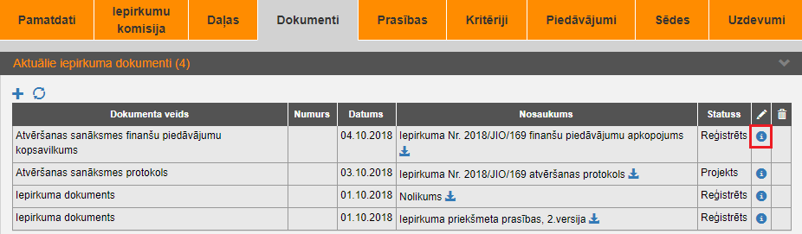

un uznirstošajā logā “Dokumentu uzturēšana” nospiest pogu “Atsaukt publicēšanu”.

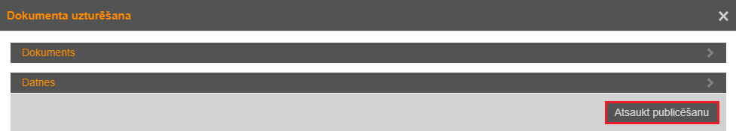

- Uznirstošajā logā “Publikācijas atsaukšana” nepieciešams izvēlēties atbilstošo publikācijas atsaukšanas iemeslu.

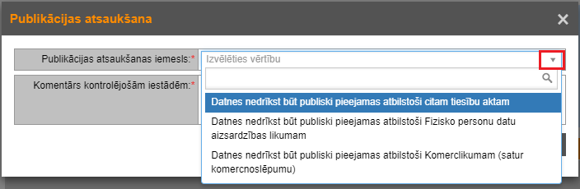

- Nepieciešams norādīt komentāru par publicēšanas atsaukšanas iemesliem un izvēlēties darbību “Atsaukt publicēšanu”.

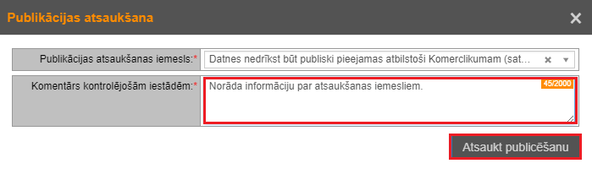

- Uznirstošajā logā “Sistēmas brīdinājums” izvēlas darbību “Turpināt”. Pēc šīs darbības tiek atvērts uznirstošais logs “Dokumenta uzturēšana”.

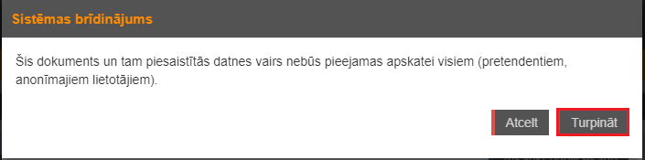

! Uzmanību
Turpmākais apraksts attiecas uz iepirkumiem, kuriem vēl nav uzsākta atbilstības pārbaude. Ja atbilstības pārbaudes jau ir uzsāktas, labojumus atsauktajos dokumentus var publicēt, kā komisijas skaidrojumu (šķirkļa “Dokumenti” izvēršamajā laukā “Komisijas atbildes un skaidrojumi”).

- Šķirkļa “Dokumenti” izvēršamajā laukā “Aktuālie iepirkuma dokumenti” statuss ir mainīts uz “Reģistrēts, nav publicēts”. Izvēloties simbolu “Apskatīt” tiek atvērts uznirstošais logs “Dokumenta uzturēšana”.
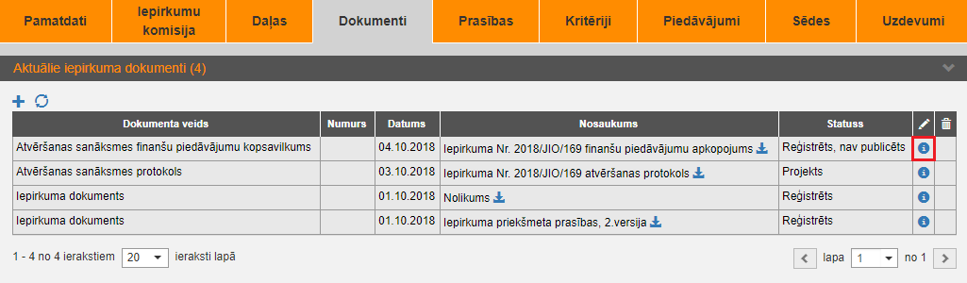

- Lai izlaboto dokumentu saglabātu kā projektu, nospiež pogu “Saglabāt melnrakstu”. Atzīmi pie lauka “Ir publicējams” neveic.
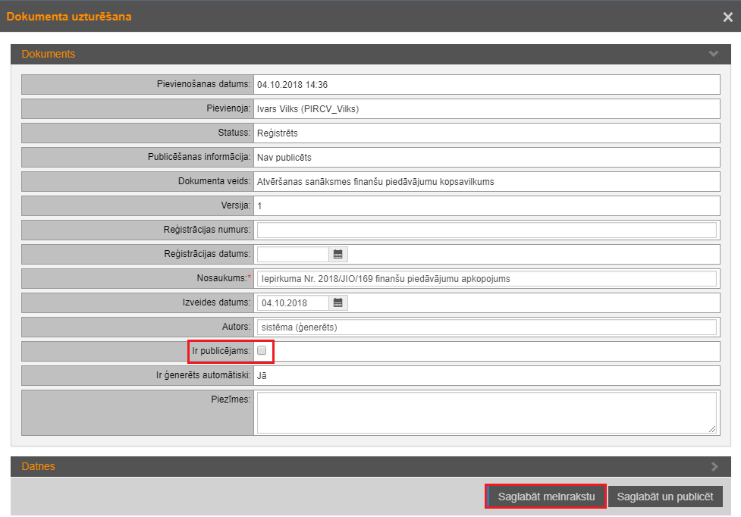

- Lai veiktu dokumenta atkārtotu publicēšanu pēc labojumu veikšanas, jāveic atzīme pie lauka “Ir publicējams” un izvēlas darbību “Saglabāt un publicēt”. Gadījumā, kad iepirkumam ir uzsākta atbilstības pārbaude, finanšu piedāvājuma apkopojuma atkārtota publicēšana nebūs iespējama.
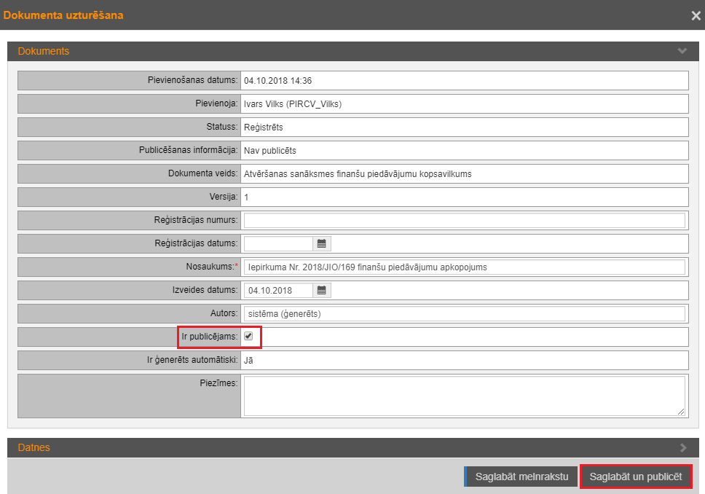

- Uznirstošajā logā “Sistēmas brīdinājums” izvēlas darbību “Turpināt”.
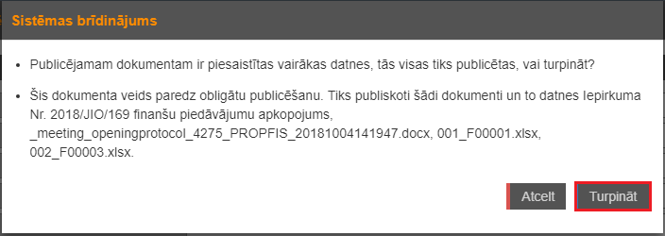

- Pēc atvēršanas sēdes atvēršanas sanāksmes finanšu piedāvājumu kopsavilkuma publicēšanas dokumenta statuss mainās uz Reģistrēts. Tas nozīmē, ka precizēts dokumets ir publiski pieejams.
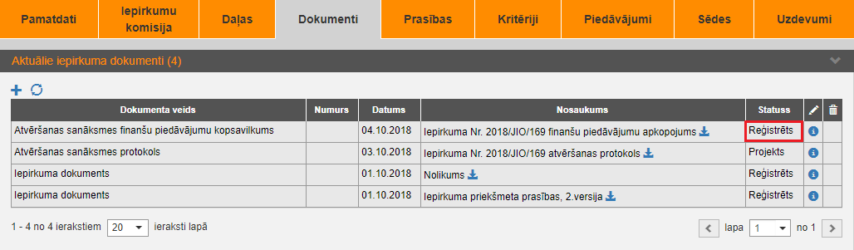

- Ja nepieciešams, pēc jauna finanšu piedāvājuma apkopojuma ģenerēšanas, lai veiktu publicēšanu, atver ierakstu. Gadījumā, kad iepirkumam ir uzsākta atbilstības pārbaude, finanšu piedāvājuma apkopojuma atkārtota ģenerēšana un publicēšana nebūs iespējama.

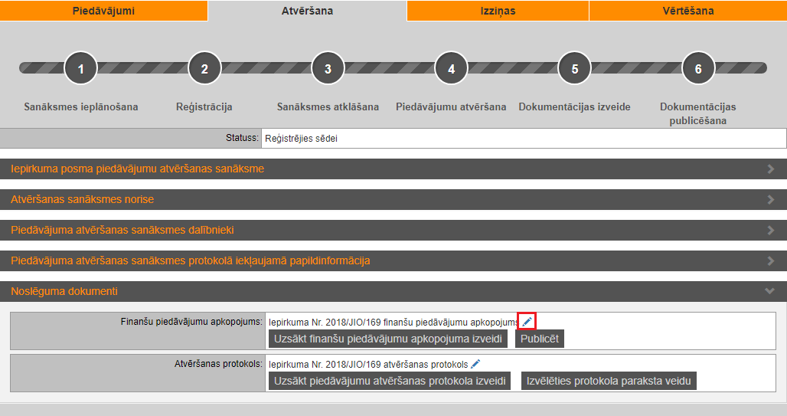

- Uznirstošajā logā “Dokumenta uzturēšana”, jāveic atzīme pie lauka “Ir publicējams” un jāizvēlas darbība “Saglabāt un publicēt”.
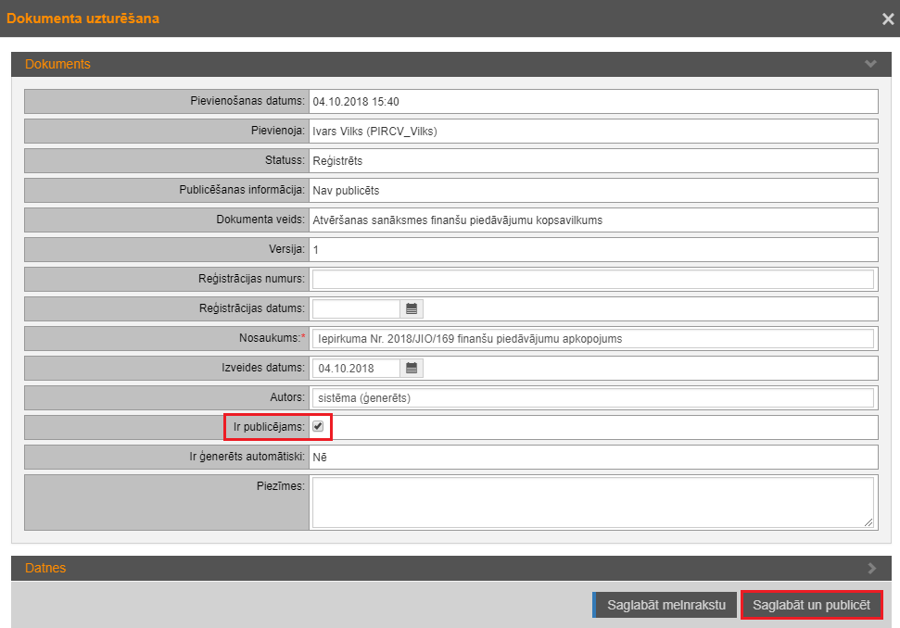

- Pēc atvēršanas sanāksmes finanšu piedāvājumu kopsavilkuma publicēšanas dokumenta statuss mainās uz Reģistrēts.

- Atpublicēto dokumentu var apskatīt šķirkļa “Dokumenti” izvēršamajā laukā “Iepirkuma dokumentu arhīvs”.
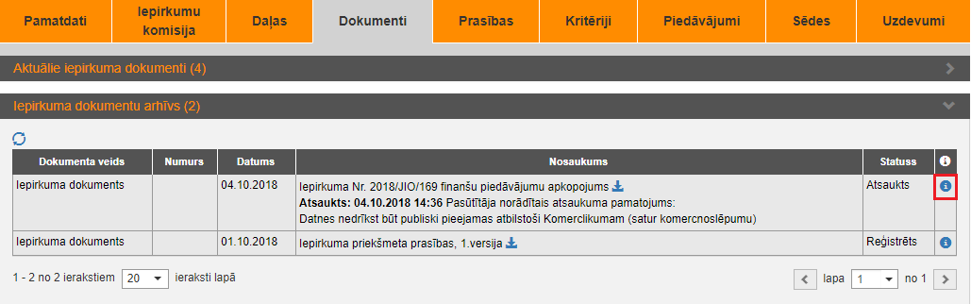

Informāciju par atpublicētā dokumenta atsaukšanas faktu un atsaukšanas pamatojumu reģistrētais lietotājs (pretendents vai cits pasūtītājs) var apskatīt šķirkļa “Dokumenti” izvēršamajā laukā “Iepirkuma dokumentu arhīvs”. Atsauktais dokuments šiem lietotājiem nav pieejams.

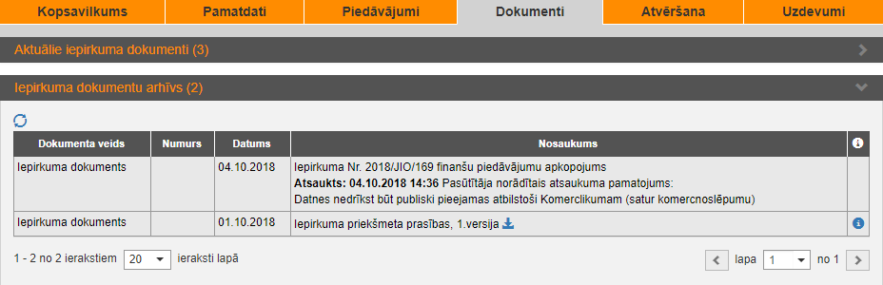

Informāciju par atpublicētā dokumenta atsaukšanas faktu un atsaukšanas pamatojumu nereģistrēts lietotājs var apskatīt izvēršamajā laukā “Dokumenti (arhīvs)”. Atsauktais dokuments šiem lietotājiem nav pieejams.

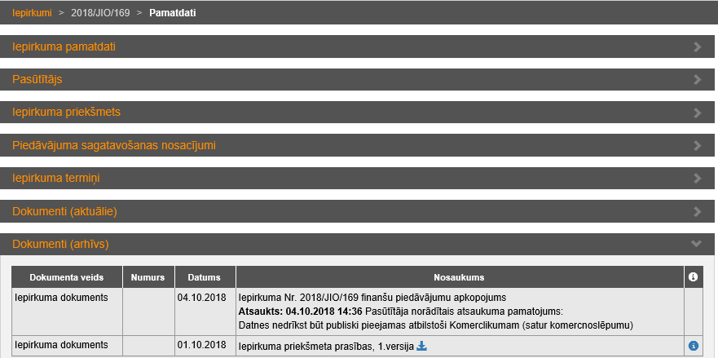

[V] Atvēršanas sēdes protokola publicēšanas atsaukšana un labojumu publicēšana

- Lai atceltu atvēršanas sēdes publicēšanu (datnes padarītu neredzamas) šķirklī “Atvēršana” izvēlas darbību “Atsaukt publicēšanu”.
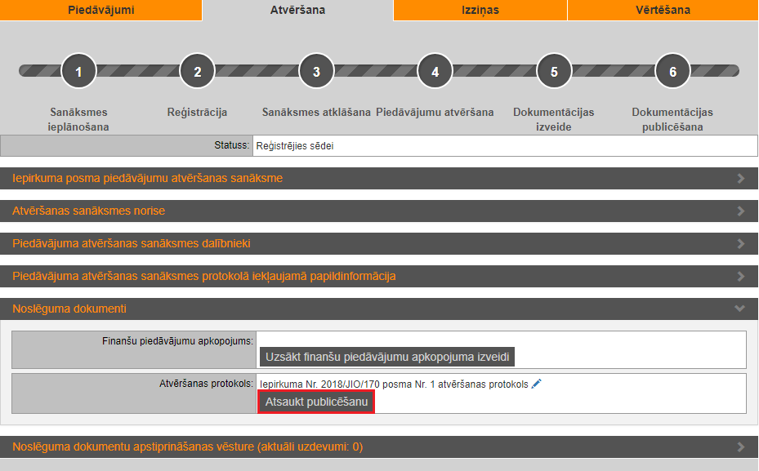

Atsaukt dokumenta publicēšanu ir iespējams arī šķirkļa “Dokumenti” izvēršamajā laukā “Aktuālie iepirkuma dokumenti”, izvēloties simbolu “Apskatīt”

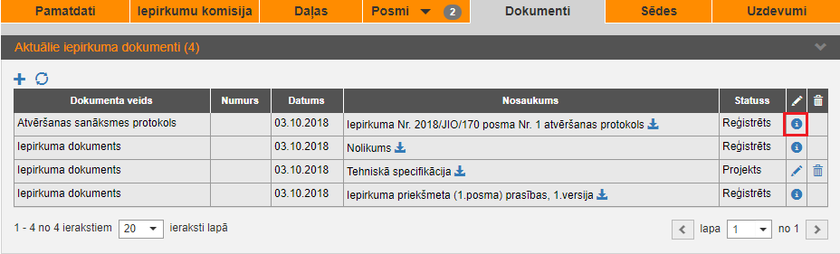

un uznirstošajā logā “Dokumentu uzturēšana” izvēloties darbību “Atsaukt publicēšanu”.

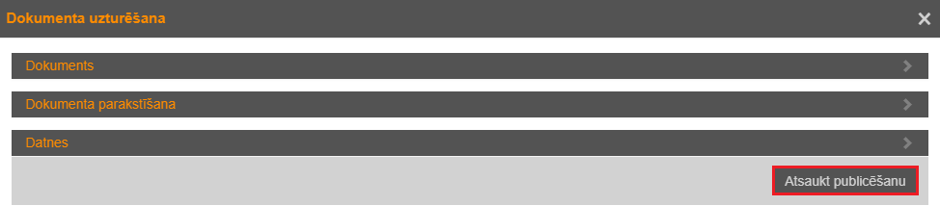

- Uznirstošajā logā “Publikācijas atsaukšana” izvēlas publicēšanas atsaukšanas iemeslu.

- Norāda komentāru par publicēšanas atsaukšanas iemesliem un izvēlas darbību “Atsaukt publicēšanu”.
Turpmākais apraksts attiecas uz gadījumu, kad nav uzsākta atbilstības pārbaude.

Uznirstošajā logā “Sistēmas brīdinājums” izvēlas darbību “Turpināt”. Pēc šīs darbības tiek atvērts uznirstošais logs “Dokumenta uzturēšana”.
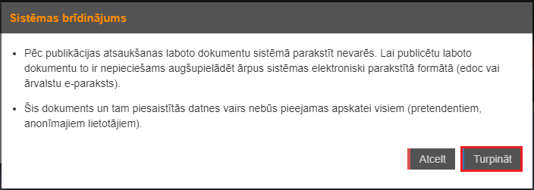

Šķirkļa “Dokumenti” izvēršamajā laukā “Aktuālie iepirkuma dokumenti” statuss ir mainīts uz “Reģistrēts, nav publicēts”. Izvēloties simbolu “Apskatīt” tiek atvērts logs “Dokumenta uzturēšana”.
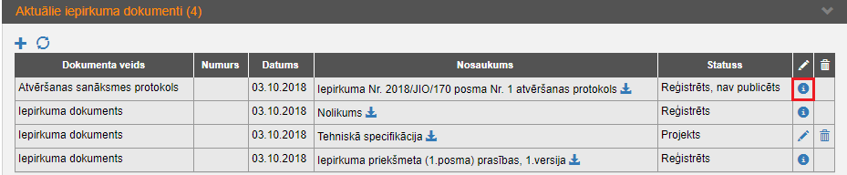

Lai dokumentu saglabātu kā projektu, izvēlas darbību “Saglabāt melnrakstu”. Atzīme pie ievadlauka “Ir publicējams” nav jāveic.
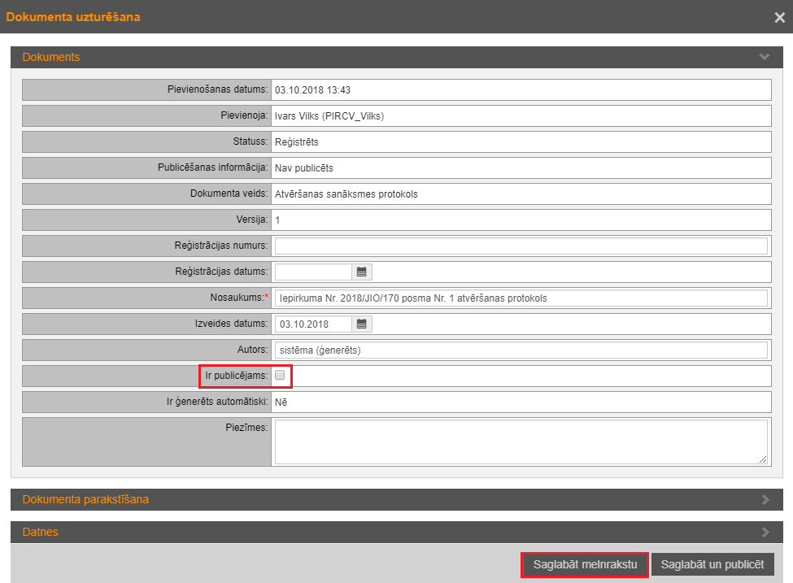

Lai veiktu dokumenta atkārtotu publicēšanu, jāveic atzīme pie lauka “Ir publicējams” un jāizvēlas darbība “Saglabāt un publicēt”. Gadījumā, kad iepirkumam ir uzsākta atbilstības pārbaude, atvēršanas sēdes protokola atkārtota publicēšana nebūs iespējama.
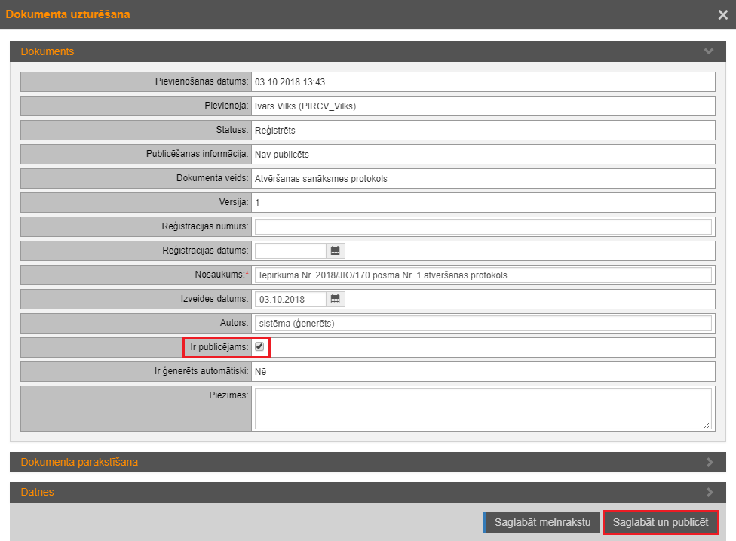

Atvēršanas protokolu var publicēt tikai ar ārpus sistēmas elektroniski parakstītu datni.
Uznirstošajā logā “Sistēmas brīdinājums” izvēlas darbību “Turpināt”.
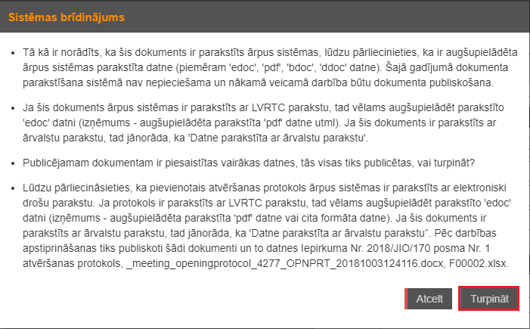

Pēc atvēršanas sēdes protokola publicēšanas dokumenta statuss mainās uz Reģistrēts.
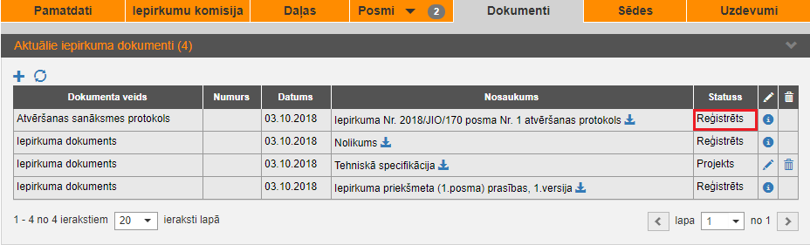

Atpublicēto dokumentu var apskatīt šķirkļa “Dokumenti” izvēršamajā laukā “Iepirkuma dokumentu arhīvs”.
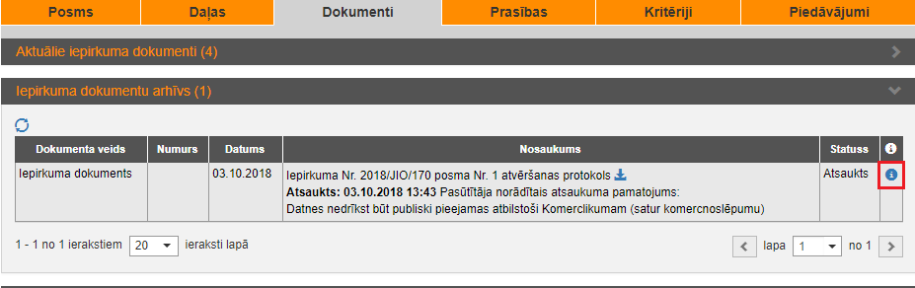

Atpublicētā dokumenta kartiņu reģistrētais lietotājs var apskatīt šķirkļa “Dokumenti” izvēršamajā laukā “Iepirkuma dokumentu arhīvs”.
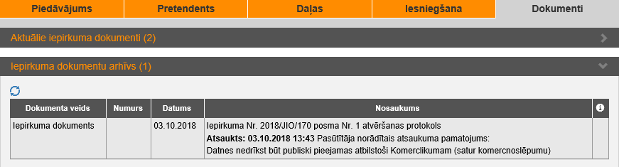

Atpublicētā dokumenta kartiņu nereģistrēts lietotājs var apskatīt izvēršamajā laukā “Dokumenti (arhīvs)”.
